Почтовые марки. Центрально-Африканская республика.
Служебные марки.

1962. Октябрь. Доплатные марки. Насекомые.
Печать: металлография. Греб. 13. Марки многоцветные. Тиражи: .
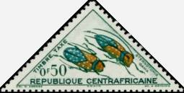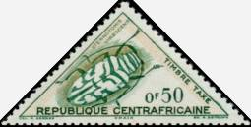
1 2
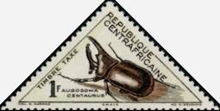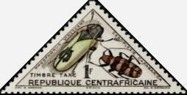
3 4
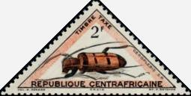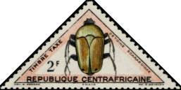
5 6
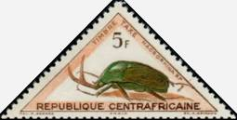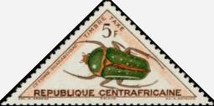
7 8
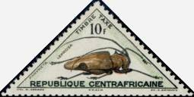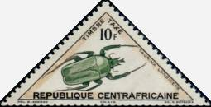
9 10
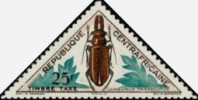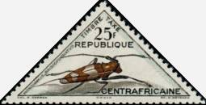
11 12
1 0,5 F - Драгоценный длиннорогий жук (Sternotomies gama) - -
2 0,5 F - Драгоценный длиннорогий жук (Sternotomies virescens) - -
3 1 F - Гигантский жук-кентавр (жук-носорог) (Augosoma centaurus) - -
4 1 F - Длиннорогий жук (Phosphorus virescens), плосколицый длиннорогий жук - -
(Ceroplesis carabarica)
5 2 F - Длиннорогий жук (Ceroplesis sp.) - -
6 2 F - Золотистая бронзовка (бронзовка обыкновенная, шиповник) (Cetonia aurata) - -
7 5 F - Яркий цветочный жук (полосатый любовный жук) (Eudicella gralli) - -
8 5 F - Пятнистый цветочный жук (Stephanorrhina guttata) - -
9 10 F - Бурильщик Кастильоа (Phryneta leprosa) - -
10 10 F - Длиннорогий жук (Taurina longiceps) - -
11 25 F - Длиннорогий жук (Jamwonus trifasciatus) - -
12 25 F - Жук-пильщик (длиннорогий жук) (Monochamus griseoplagiatus) - -
РАСПОЛОЖЕНИЕ МАРОК ТЕТ-БЕШ.
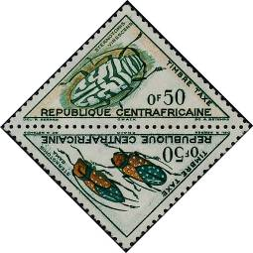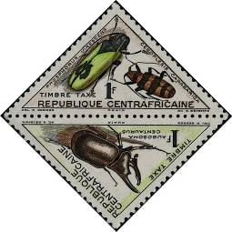
Тет-беш 1 – 2 Тет-беш 3 - 4
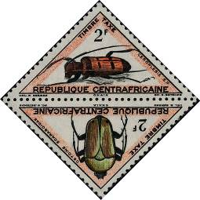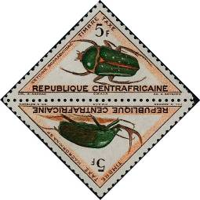
Тет-беш 5 – 6 Тет-беш 7 - 8
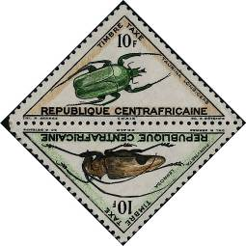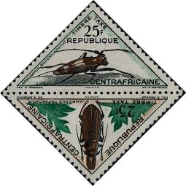
Тет-беш 9 – 10 Тет-беш 11 - 12

1963. Служебная марка военного выпуска. Надпечатка. Печать: металлография.
Греб. 13. Марка многоцветная, без номинальной стоимости. Тираж: .

М1
М1 ( ) - Надпечатка: « FM » чёрного цвета на почтовой марке № 1 - -

=====
Конец

